**Universidad Nacional Mayor de San Marcos**   
 **Facultad de Ingeniería de Sistemas e Informática**   
 **E.P. de Ingeniería de Software**



**PEP-HU06: Historia de Usuario 06**

**Integrantes**

Calle Huamantinco, Luis Eduardo 22200255

Calongos Jara, Leonid 22200102

Flores Cóngora, Paolo Luis 22200232

Matthew Alexandre, Pariona Molina 22200235

Calderón Matias, Diego Alonso 22200074

Luján Vila, Frank José 12200058

**Curso:** Gestión de la Configuración del Software.

**Docente:** Wong Portillo, Lenis Rossi.

**Índice**

**Diagrama de Casos de Uso: 3**

Agentes involucrados: 3

Casos de uso: 3

Diagrama: 4

**Diagrama Entidad-Relación 5**

Entidades: 5

Relaciones: 5

Diagrama: 5

**Modelo lógico de la Base de Datos 6**

Tablas involucradas: 6

“comments” 6

“teachers_courses” 6

“users” 6

“courses” 6

“teachers” 7

“forum” 7

Relaciones: 7

Modelo: 8

**PEP: Diagramas UML**

# Diagrama de Casos de Uso:

## Agentes involucrados:

* Administradores
* Usuarios no registrados
* Usuarios registrados
  + Alumnos
  + Profesores

## Casos de uso:

* Comentar y calificar a un profesor
* Comentar acerca de un comentario
* Abrir discusiones
  + Cerrar discusiones
* Comentar en una discusión
* Registrarse en la plataforma
  + Verificar tu identidad
* Ingresar a la plataforma
* Buscar un profesor mediante su nombre o curso
* Observar comentarios y calificaciones
* Administrar foros y comentarios

## Diagrama:

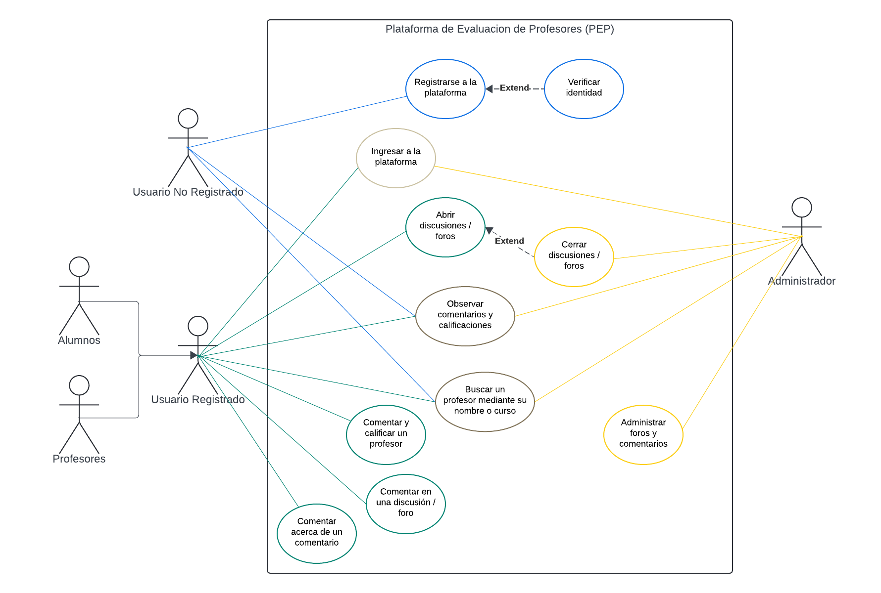

# Diagrama Entidad-Relación

## Entidades:

* Comentarios
* Foros
* Usuarios Registrados
* Profesores
* Cursos
* Profesor_Curso

## Relaciones:

* **Comentarios** se relaciona con **Usuarios** (un comentario es hecho por un usuario) y **Profesores** (un comentario se refiere a un profesor).
* **Profesor_Curso** conecta **Profesores** y **Cursos** (un profesor puede impartir varios cursos, y un curso puede tener varios profesores).
* **Foro** se relaciona con **Comentarios** (un foro contiene comentarios) y **Usuarios** (un foro es creado por un usuario).

## Diagrama:

# 

# Modelo lógico de la Base de Datos

## Tablas involucradas:

### “comments”

Descripción: Almacena los comentarios que los usuarios hacen sobre los profesores, junto con una calificación.

Campos:

* id: Identificador único del comentario.
* text: El contenido del comentario.
* grade: La calificación asignada al profesor.
* user_id: Referencia al usuario que hizo el comentario.
* profesor_id: Referencia al profesor calificado.
* teachers_courses

### “teachers_courses”

Descripción: Representa la relación entre profesores y los cursos que imparten.

Campos:

* profesor_id: Referencia al profesor.
* cursos_id: Referencia al curso.

### “users”

Descripción: Almacena la información de los usuarios registrados en la plataforma.

Campos:

* id: Identificador único del usuario.
* name: Nombre del usuario.
* email: Correo electrónico del usuario.
* hashed_pass: Contraseña cifrada del usuario.
* salt: Salt utilizado para la encriptación de la contraseña.
* active: Estado de la cuenta (activo/inactivo).
* permission: Indica si el usuario tiene permisos administrativos.

### “courses”

Descripción: Almacena los diferentes cursos ofrecidos en la plataforma.

Campos:

* id: Identificador único del curso.
* name: Nombre del curso.

### “teachers”

Descripción: Almacena información sobre los profesores.

Campos:

* id: Identificador único del profesor.
* name: Nombre del profesor.
* grade: Calificación promedio del profesor.

### “forum”

Descripción: Almacena las discusiones en los foros, incluyendo el título, contenido, y el usuario que creó la discusión.

Campos:

* id: Identificador único del foro.
* title: Título de la discusión.
* content: Contenido de la discusión.
* date: Fecha de creación del foro.
* comments_id: Referencia al comentario relacionado con el foro.
* user_id: Referencia al usuario que creó la discusión.

## Relaciones:

* comments → users: Un comentario pertenece a un usuario.
* comments → teachers: Un comentario pertenece a un profesor.
* teachers_courses → teachers: Relación entre un profesor y los cursos que imparte.
* teachers_courses → courses: Relación entre un curso y los profesores que lo imparten.
* forum → comments: Un foro puede tener múltiples comentarios.
* forum → users: Un foro es creado por un usuario.

## Modelo:

